Отчет о мероприятиях, проводимых в честь празднования воссоединения Крыма с Россией «Крымская весна».
16 марта - знаменательная дата в новейшей истории нашей страны. Этот день особенно значим для всех крымчан. Мы, отмечаем этот день, как большой для нас праздник - «Крымская весна».
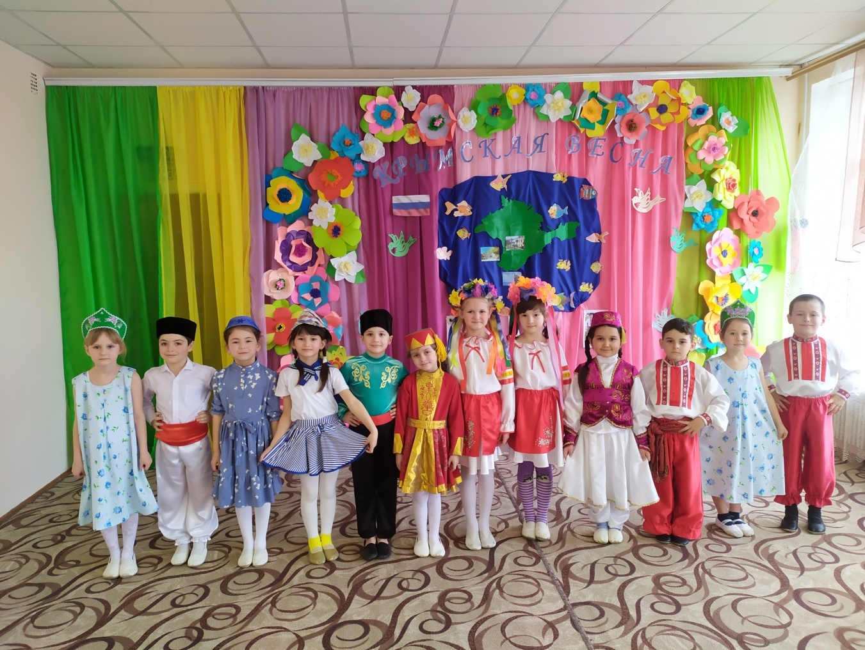
Крымская звенящая весна,
Как же ты сияюще — красива!
Счастьем изнутри озарена
И спешишь в объятия России.
С целью формирования у детей патриотических чувств, уважения к истории своей страны, развития интереса к историческим событиям, произошедшим в Крыму 16 марта 2014 года, в нашем детском саду был проведен ряд мероприятий.
На праздике, повященном этому дню, в исполнении детей, прозвучали стихи о весне и дружбе, о Крыме и были исполнены танцы: танец «Бахчисарайская хайтарма», танец «Цветов».Также дети поучаствовали в эстафетах.

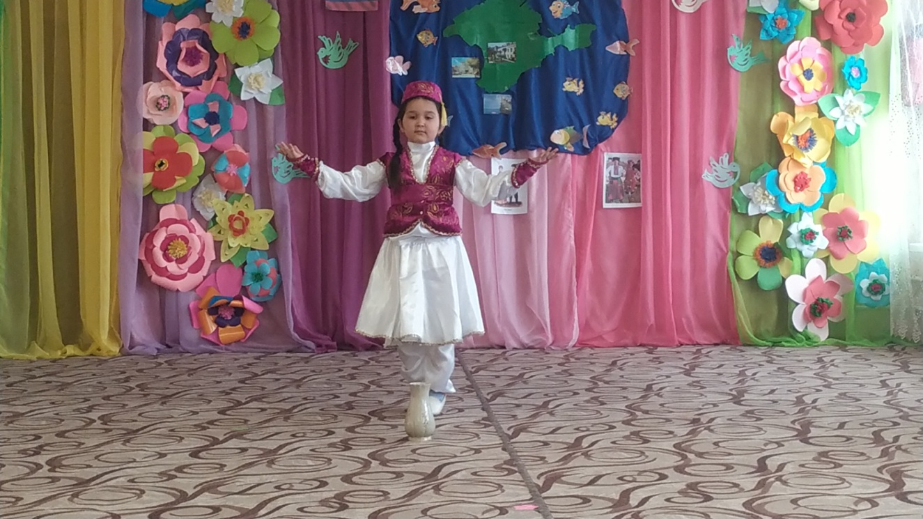

Ведущие праздника - музыкальный руководитель Ярещенко С.В. и
воспитатель Гринчук В.И. в доступной, для детей дошкольного возраста, форме изложили новейшую историю Республики Крым. В Крыму живет много народов в мире и согласии, прочитала авторское стихотворение. В завершение мероприятия состоялся флешмоб, посвященный Дню воссоединения Крыма с Россией «Россия моя».

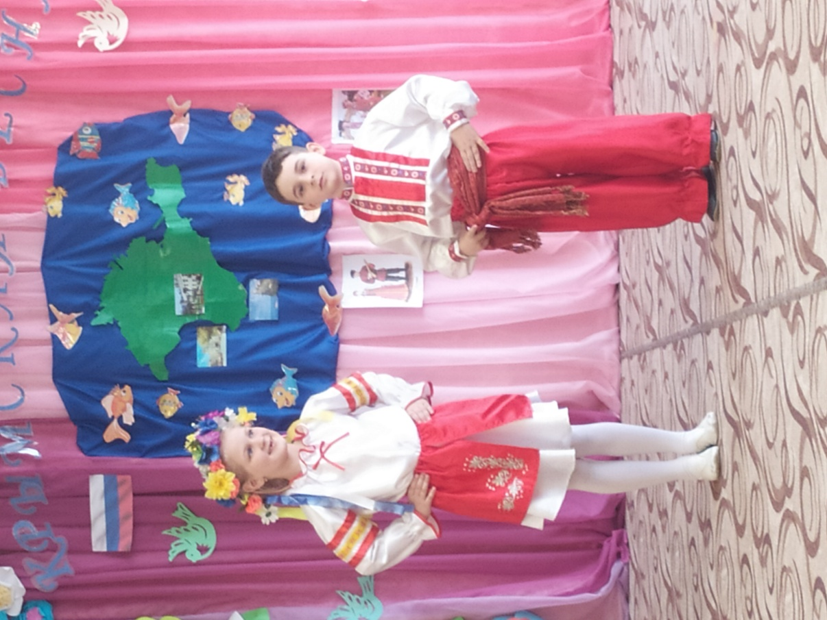

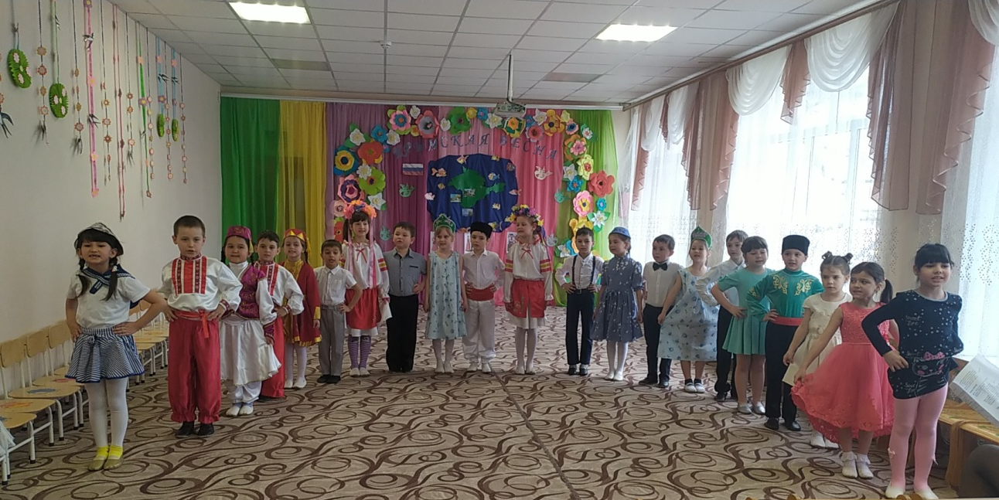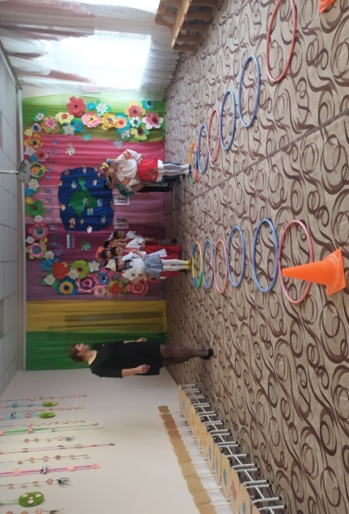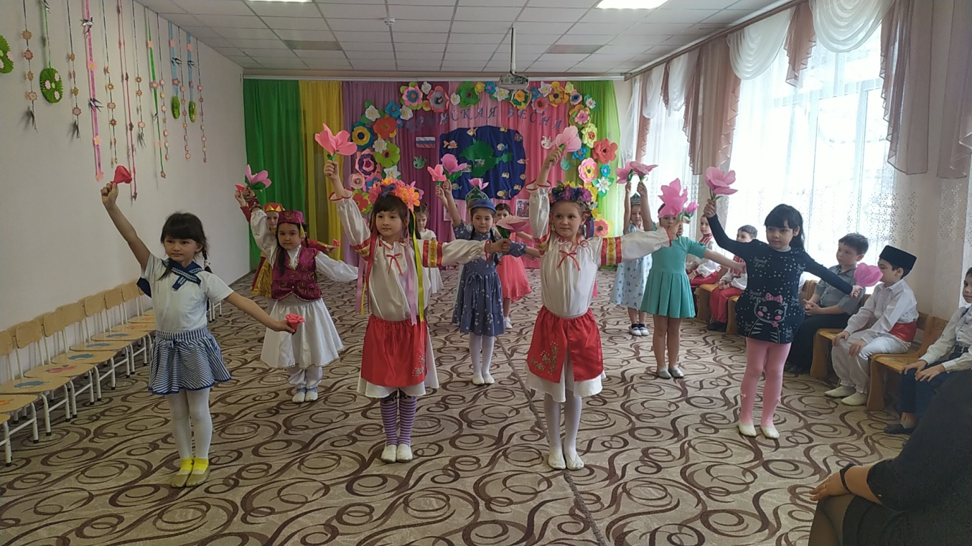
Мероприятие подарило детям хорошее весеннее настроение и яркие впечатления!

Крым и Россия – вместе навеки!
Крым и Россия – счастливы дети!
Дети России жить в мире хотят!
Нет счастливее Крымских ребят!
